Journal de fa commune de Renan La boîte aux lettres
juillet 2023
Village

CASSONS - ORDURES MENAGERES
PROCHAIN RAMASSAGE DES CASSONS
19 juillet 2023
- PROCHAINES TOURNEES VERTES
14 et 28 juillet, 11 et 25 août 2023
Nous vous rappelons que les déche& verts doivent être déposés dans les conteneurs agréés (végébox) uniquement.
Les branchages peuvent être rassemblés en fagot de maximum 1.2 m de long et de 30 cm de diamètre.
Nous nous réservons le droit de ne pas ramasser les déchets qui ne correspondent pas aux critères ci-dessus.

SÉNEÇON JACOBÉE : SOYONS TOUS ATTENTIFS
Le séneçon jacobée, une espèce à réguler Comment lutter contre le séneçon jacobée ?
- Arracher les plantes avant que les graines ne se disséminent.
- Eliminer les plantes par incinération en les mettant dans des sacs poubelle.
- Ne pas composter les plantes.
Informer sa commune, ou le service des ponts et chaussées local (route cantonale), de la présence de séneçon jacobée sur son territoire, notamment le long des routes et sur les friches, terrains propices à sa prolifération.
Secrétariat municipal

Nouvelles du conseil municipal

Secrétariat municipal — fermeture estivale
Le bureau municipal sera fermé du 24 juillet au 11 août 2023.
En cas d'urgence, nous vous prions de bien vouloir prendre contact avec le maire M. Jean-Claude Vaucher au 079 342 95 60.
Nous vous remercions d'avance de votre compréhension et vous souhaitons de belles vacances ensoleillées.
Secrétariat municipal
Respect des limitations de vitesse dans le
Le conseil municipal demande à la population de Renan de bien vouloir respecter les limitations de vitesse mises en place dans le village.
Cela est particulièrement important dans la zone 20 du quartier Plein Soleil ainsi que dans la zone 30 située côté nord de la route cantonale. Merci d'en prendre bonne note.
Conseil municipal

Bons de garde
Nous rappelons aux parents dont les enfants fréquentent une crèche ou des parents de jour dans le canton de Berne et qui désirent bénéficier de bons de garde, qu'une nouvelle demande doit être établie chaque année scolaire (01.08.2023 au 31.07.2024).
Nous attirons également votre attention sur le fait que le bon sera octroyé à partir du mois suivant la demande complète. Par exemple si vous déposez une demande complète en août, le bon de garde peut être octroyé à partir de septembre uniquement.
Si vous ne souhaitez pas avoir de mois manquant, n'oubliez donc pas de déposer la demande au bureau municipal d'ici à fin juillet dernier délai.
Secrétariat municipal

Permis de construire
Bovey Natacha, rue des Etoblons 1, création d'une lucarne côté jardin public et remplacement de la porte d'entrée côté terrasse par une porte fenêtre
PPE L'Auge-du-Bois 6, L'Auge-du-Bois 6, changement des fenêtres et suppression de certaines, pose de volets, peinture des façades et réfection des entrées existantes côté nord et sud
Egli Claude, Route des Convers 16, demande après-coup pour la pose d'une porte roulante pour ferme la 4ème partie du couvert côté village qui n'étais pas inclus dans le permis de base
Brahier Manon et Yves, rue de la Seignette 13, isolation périphérique des façades de la maison, remplacement des fenêtres et installation solaires photovoltaïque
Rufener Florian, Droit des Convers 115, réfection de la peinture de la façade sud (passage de gris béton en blanc) et remplacement de deux portes d'entrées côté sud.

Elagage de la végétation
Comme déjà dit dans la dernière "Boîte aux lettres", nous vous rappelons que les propriétaires riverains des routes et chemins communaux doivent procéder à l'élagage des arbres et autres plantations situés trop près des routes afin de ne mettre en danger ni les usagers de la route ni d'autres personnes.
De manière générale, une bande d'un demi-mètre au minimum doit être libérée entre les plantations diverses et le bord de la chaussée. Audessus des routes et des chemins utilisés par des véhicules, un gabarit de 4.50 m doit être débarrassé de toute branche. L'espace surplombant les trottoirs, chemins piétonniers et pistes cyclables doit être maintenu libre à une hauteur de 2.5 mètres.
Nous remercions les propriétaires d'effectuer les travaux de taille au plus vite, le délai du 31 mai était déjà dépassé. Si ces travaux ne sont pas effectués par le propriétaire, ils seront accomplis par substitution à leur
Merci d'avance de votre collaboration
Secrétariat municipal
Secrétariat municipal

Renan fleuri
Vous avez certainement constaté que, depuis ce printemps, des fontaines et des puits en bois embellissent notre village. Ces magnifiques objets ont été confectionnés par Noah Müller, apprenti de la voirie, dans le cadre de son projet personnel. Les Autorités de Renan le remercie chaleureusement pour cette belle initiative.
C'est ensuite en compagnie de Maël Rufener, paysagiste, que Noah est allé choisir les plantes destinées à fleurir ses créations et qu'il les a mises en terre.
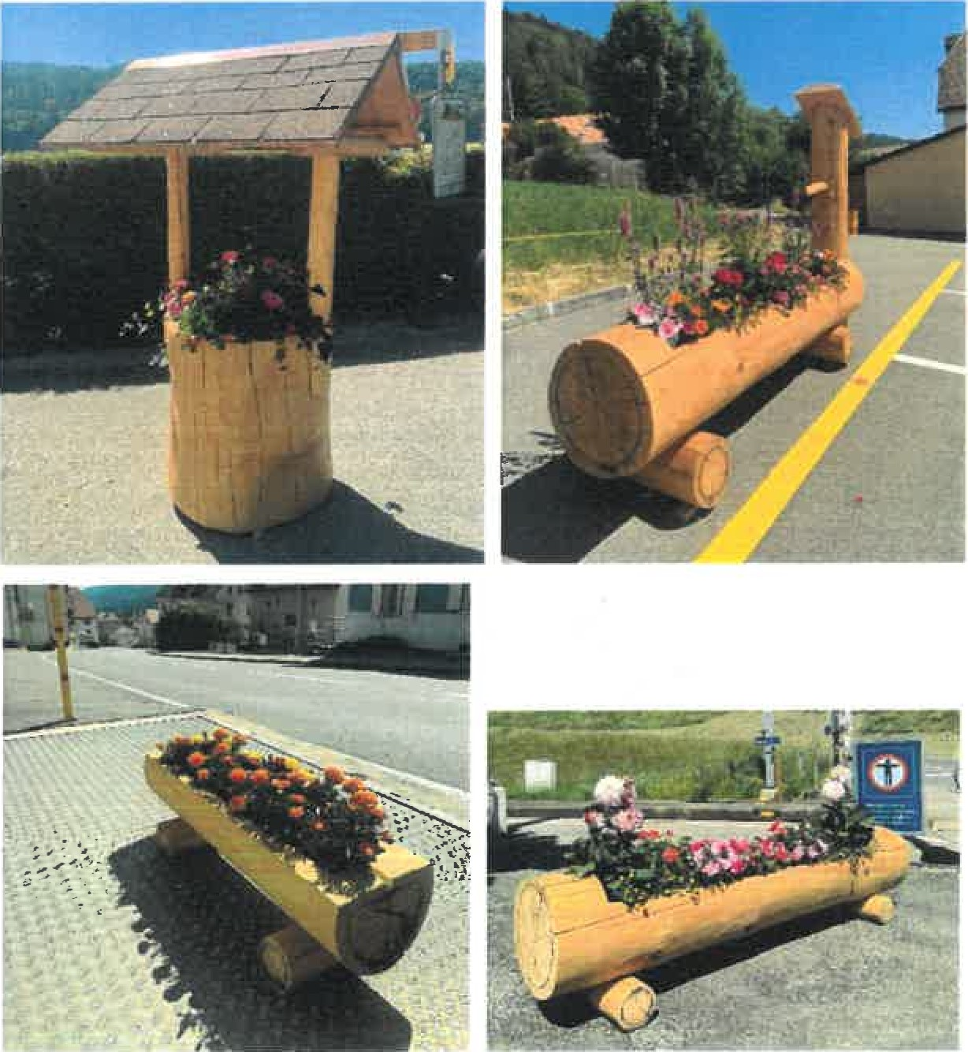
Manifestation

Kermesse des promotions
Ecole Renan I Sonvilier Vendredi 7 juillet
Les commissions scolaires de l'école de
Renan/SonviIier invitent toute la population à sa traditionnelle kermesse des promotions. ElIe aura lieu sur la place de la halle de Renan le 7 juillet.
Au programme, quelques chants d'élèves à 18h et des attractions pour les enfants (jeux gonflables et babyfoot géant) durant la suite de la soirée.
Côté cantine, débit de boissons dès 17h et restauration dès 18h.
Le bénéfice de la kermesse sert à financer camps et courses scolaires des élèvçs do l'école. Merci de votre . .gé*éreux soutien.
Bibliothèque

BIBLIOTHEQUEHeures d'ouverture:
Lundi : de 17h00 d 18h30
scolaire et communaleMardi: de 15h30 à 17h00 de Renan BEJeudi : de 15h30 17h00
Nos nouveautés

Romans
Virginie Grimaldi, Une belle vie
Carène Ponte, Prendre la vie comme elle vient
Paulo Coelho, Le Don suprême
Delphine de Vigan, Les enfants sont rois
Laurent Eltschinger, Sur le plancher des vaches
Laurent Eltschinger, Mets de l'eau dans ton vin !
Camilla Lâckberg, Le culte
Bernard Minier, Un oeil dans la nuit
Fred Vargas, Sur la dalle

Psychologie
Isabelle Filliozat, « Il me cherche »,
Isabelle Filliozat, Au cœur des émotions de l'enfant
Art-mella, Emotion : enquête et mode d'emploi tome 1
La bibliothèque sera fermée du lundi 10 juillet au vendredi 18 août 2023.
Bel été à vous
Anne et Christine
ose
Village

Course des aînés — rappel
Chers aînés,
Me revoilà pour vous rappeler la date du 2 septembre 2023.
Veuillez svp vous inscrire jusqu'au 20 août toujours au moyen du coupon ci-dessous ou par téléphone au 079 298 45 24, Rita Jost.
Les personnes inscrites à la course auront rendez-vous à 9h15 à l'Eglise de Renan.
Nous vous remercions et vous présentons, chers aînés, nos cordiales salutations.
Pour le comité, Rita Jost
Par la même occasion, si vous souhaitez nous soutenir par un don, nous vous rappelons notre numéro de compte.
CH 60 8080 8003 0273 9694 4
Si vous préférez, vous trouverez également un bulletin de versement QR dans ce numéro.
Délai d'inscription : 20 août 2023 Talon d ^{t} inscription
Nom, prénom :

Téléphone :

Je participe à la course
Je ne participe pas à la course
Manifestation

Mardi 1er Août dès 10h00 10 ^{eme} brocante/vide grenier
N'hésitez pas, venez trouver votre bonheur dans notre traditionnelle brocante/vide grenier au centre de vacances de la Cibourg.
Se recommande : (Fam. V. Stengel
Manifestation

L'Entente et l'UDC ont l'immense plaisir d'inviter toute la population de Renan et des environs à commémorer
Fête Nationaje^{i}»gJ
1 er aoOt2023
Le lundi 31 juillet 2023
dès 19h00, à la Salle de Spectacles
Petite restauration, boissons
Animation musicale avec Japy Melodies Feu d'artifice et feu du 1er août.
Dans l'attente de vous rencontrer nombreux, l'Entente et l'UDC vous souhaitent de belles vacances.
Par mesure de sécurité, les enfants désirant tirer des fusées devront impérativement utiliser les rampes de lancement prévues à cet effet
Ils sont en outre priés de récupérer autant que possible leurs déchets
Village

BRIbe
relèMe 17ème
envers da œnvgrs 87, 2616 Renan 3e
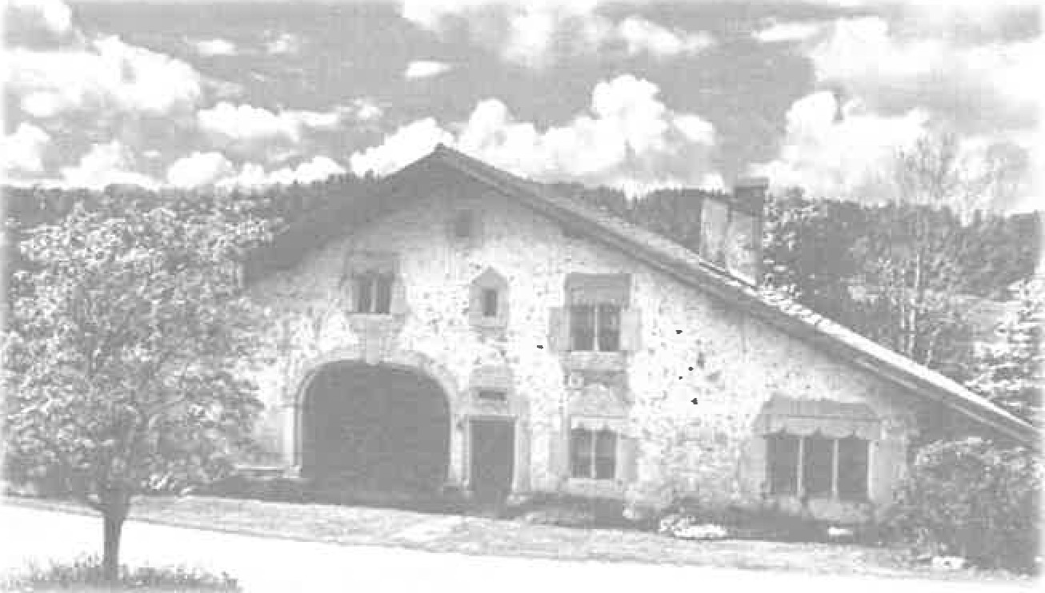
Novos votas ACOREU-CONS AVEC PLAStR
AFIN Q.LŒ VOVoS PASSIEZ RN MOMENT CONVIVIAL
DANS OS D'EXCEPTION
Looattovv  ewjourn.ée ou soirée, le temps d'un weez-end ou pour des vaoavwes. |  | qrawde outstwe  pour 30 -persom•t.es  Quatre chambres g à 10 pers.
Contact: Chantal et erto R.-ufewer
Droit des convers / 2616
7053612 032362 45 OR
fam.rufevw@bLuewûo.ch
Commerces

à l ' é p i c e r i e
fromage à la coupe
Fermeture estivale :
24 au 31 Juillet
Du au 13 août, le magasin sera UNIQUEMENT les lundi, mardi, Jeudi, vendredi et samedi matins de 8h30 à 12h00
Merci pour votre compréhension
Toute l'équipe du magasin vous souhaite un bel été
Céline, Zélida & Fabienne
Restauration

! Informations importantes !

- vacances du 1.07 au 20.08
Speclalite chinois moloyslenac - à partir de la rentrée
079 - Service 354 ao iral*evr 97 | 032 et Ilvralson- 963 ! 1 plus de wok le vendredi pendant un temps indéterminé. Sarah, notre cuisinière, attend un bébé.
Pour cette raison elle sera absente pendant un moment.

- même si il n'y a plus de wok, ne vous inquiétez pas
Daniel sera toujours là pour vous servir le vendredi de 17h30 à 20h avec un autre menu
- soyez attentif sur les réseaux sociaux pour le menu qu'il y aura à la place
Toutes l'équipe du KeongKee vous souhaite de
Facebook/ Instagram : très belle vacances! @keongkeestreetfood Merci pour vôtre fidélité.
Village

Je suis maman de jour officielle et garde des enfants dès l'âge de 4 mois, selon le besoin des parents.
J'habite au centre du village dans un grand appartement avec terrasse et jardin.
II me reste quelques places de disponibles pour la rentrée d'août 2023.
Je me réjouis d'avance d'accueillir et de passer de bons moments avec votre enfant/bébé!
Si vous êtes intéressé, veuillez me contacter par téléphone dès que possible au
079 402 77 13
Commerces

Institut de Beauté - Onglerie
Institut de Beauté Florence
INFORMATIONS :

VACANCES
1 au 9 juillet
Ouverture normale le reste de juillet
Même si c'est les vacances, laissez-vous tenter par une de ces prestations :
- Massage corps & visage
- Epilation à la cire tiède
- Epilation laser diode
Soin visage (Biences)
Onglerie
Je reste à votre disposition pour toutes questions concernant mes prestations.
078 630 18 93
Commerces

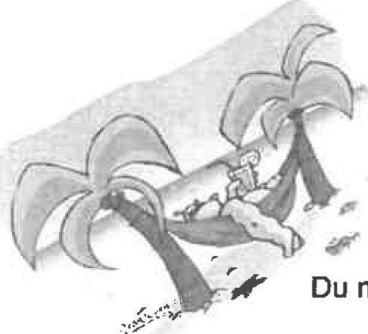
air* uël oiffu te
Horaires d'été :
Du mardi 25 juillet au samedi 12 août 2023
Mardi — vendredi : 8h00 — 12h00
Après-midi : uniquement sur rendez-vous.
Samedi : 8h00 — 12h00
Dimanche — lundi : Fermé
Pour tout renseignement et rendez-vous.
Téf : 032/963.13.35
ou
www.hairguel-coiffure.ch
Pour terminer avec le sourire :
Quelle est la différence entre un cornet de glace et un sapin ?
Il n'y en a pas. Ils ont tous les deux des boules.
A bientôt.
Votre coiffeuse
Céline
Paroisse
Le 19 juin dernier s'est tenue l'assemblée générale de la paroisse de Renan. Et le choix du conseil a été validé. Maintenant je suis la nouvelle pasteure de la paroisse de Renan.
Mais qui suis-je ?
Nadine Manson, « Manson » est mon nom d'usage, celui de mon premier mari duquel je suis divorcée depuis onze ans. Mon nom de jeune fille est Rakotoarisoa, ce qui signifie, m'a-t-on dit, « Enfant de bien-être ». C'est un nom malgache de l'île de Madagascar dans l'océan Indien. Grande île qui mesure en superficie — 591 896 km2 — 14 fois la Suisse
Je n'ai pas eu la chance de naître et de grandir là-bas contrairement à mes parents. L'histoire veut que Madagascar ait été une colonie française et mon père, militaire de carrière dans l'armée de terre française, a été muté en Allemagne dans les forces d'occupation. Je suis née en Allemagne de l'ouest (à l'époque l) et j'y ai suivi — dans un lycée français militaire — toute ma scolarité.
Mes études m'ont amenée ensuite à voyager, à rouler ma bosse. Je n'avais pas trop peur d'aller ailleurs, j'étais persuadée de rencontrer d'autres humains. Et je pensais que des humains où qu'ils soient n'étaient pas plus effrayants. Peu importe la langue, la culture, je voulais tenter l'aventure. Mes seules exigences portaient sur le confort. Je ne serai jamais allée en Afrique ou dans des pays pas assez industrialisés à mon goût. Je connaissais mes limites ! J'ai peur de tous les insectes et bestioles autres que les chiens, les chats et les canaris.
La foi ! Mes parents, mère anglicane et père luthérien, allaient au temple presque tous les dimanches. Cette habitude était aussi naturelle et source d'aucune question de ma part que le fait de se laver les dents après manger.
Paroisse

Voici les grandes lignes de qui je suis, j'espère avoir l'occasion de vous rencontrer dans notre commune et de faire ainsi plus ample connaissance.
A mes yeux, croire doit être joyeux, facile et naturel. Aucun sujet n'est tabou puisque pour moi tout est voulu par Dieu, à l'origine de tout ce qui est, l'univers, le monde, la vie.
En attendant de nous croiser dans nos rues, je vous souhaite un bon début d'été.
Informations, renseignements, visites Pasteure N. Manson T. 076 611 75 11 et nadine.manson@referguel.ch
Conseillers et conseillère de paroisse ! Une aventure !
Voilà une nouvelle pasteure est nommée ! Un nouveau conseil se dessine. Des nouveaux projets pour notre paroisse, des idées de collaboration avec notre commune, si le défi vous intéresse, venez tenter l'aventure. Aucun diplôme n'est exigé, sinon celui d'avoir des idées et des envies. Si vous voulez en savoir plus, si vous voulez « essayer » d'assister à un conseil, prenez contact avec la pasteure.
Course des aînés de notre commune
Le samedi 2 septembre, une course vous est proposée. (cf. information dans ce numéro du la boîte aux lettres)
Rencontres — discussions et convivialité
• Mercredi 27 septembre, 14 heures, reprise
Cultes du dimanche en été — le vallon de l'Erguël propose des cultes communs
Dimanche 2 juillet, 10 heures
Sombeval, pasteur Macaire Gallopin
Saint-Imier, pasteur Matteo Silvestrini
Dimanche 9juillet, 10 heures
Courtelary, pasteur Alain Wimmer
Sonvilier, pasteure Maëlle Bader
Paroisse

Dimanche 16 juillet, 10 heures, Méditation & Musique Une équipe de laïcs célèbre le culte à Cortébert.
Dimanche 23 juillet, 10 heures Villeret, pasteure Nadine Manson
Renan, pasteur Alain Wimmer
Dimanche 30 juillet, 10 heures La Ferrière, pasteur David Kneubühler Corgémont, pasteure Nadine Manson
Dimanche 6 août, 10 heures, Fête nationale
Villeret, pasteur Matteo Silvestrini
Terrains, appartements et garages à louer ou à vendre
Seignette 6 - de suite ou à convenir : magnifique appartement 3 1/2 pces, balcon sud, cuisine agencée, salle de bain avec baignoire, cave. Très bonne isolation thermique, chauffage à distance au bois. Jardin et barbecue en commun. Loyer 785 + 200 CHF charges, Eric Oppljger 079 934 74 58.
Seignette 8 —3% pces, 2ème étage, balcon, cuisine moderne, jardin à disposition avec possibilité de grillades, libre dès le 01.09.2023, loyer CHF 750.-+ CHF 230,- charges. Renseignements Mme Nanthathas, 078 829 36 70 ou nanthathas@hotmail.com
Grand-Rue 20— appart. 4% pces, 3e étage est, cuisine agencée, cave, possibilité de louer un garage, libre de suite, renseignements bureau municipal, 032 962 65 00
Place Ami-Girard 3 - Magnifique appartement de 4.5 pièces, 2ème étage, cuisine agencée ouverte sur spacieux séjour avec poêle suédois, hall avec armoire, 3 chambres avec parquet, salle de bains/WC, réduit sur palier avec branchements pour lave-linge, cave, chambre-haute, buanderie, chauffage central, Libre de suite. Visites : té]. 032 911 90 70.
Place Ami-Girard 3 - rez-de-chaussée, bel appartement lumineux avec cachet 4.5 pièces avec terrasse, cuisine agencée, hall avec carrelage, séjour et 3 chambres avec parquet, salle de bains/WC, terrasse, cave, Buanderie, chauffage central, service de conciergerie. Libre de suite. Renseignements : tél. 032 9110
90 70
Grand-Rue 5 appart. 5 % pces, 100 m2, Appartement lumineux, cuisine ouverte sur ta salle à manger, balcon, 3ème étage, salle d'eau avec douche et WC séparé, rénovés. Possibilité de place garage CHF 80.00. libre de suite Loyer CHF 1100.OO + charges CHF 320,00, tél, 079 632
Grand-Rue 2 - Grand appartement 5 éventuellement 6 pièces. 2ème étage, A. et 55 F, 24Tschannen 032 96314 76 ou 078 606 98 32
A louer dès le 01.08.2023, garage double, rue de r Erguel, renseignements : M. Jost 079 407 88 65
Immobilier à vendre
Bâtiment industriel en parfait état. Plus de 400 m^{z} de surface utile répartis sur 2 niveaux. I atelier d'env. 340 m², 1 zone d'accueil d'enve 30 m ², 2 blocs sanitaires et 1 vestiaire. Parcelle aménagée d'env. 2139 m' dont 10 places de parc extérieures. Potentiel constructible pour une éventuelle extension ! Adapté à tous types d'activités industrielles et commerciales.
Renseignements : Hypoimmo SA, T. 032323 48 48, info@hypoimmo.ch, www.hypoimmo.ch

